

**UV Steril**

PRIRUČNIK ZA KORIŠTENJE

**PROČIŠĆIVAČ ZRAKA**

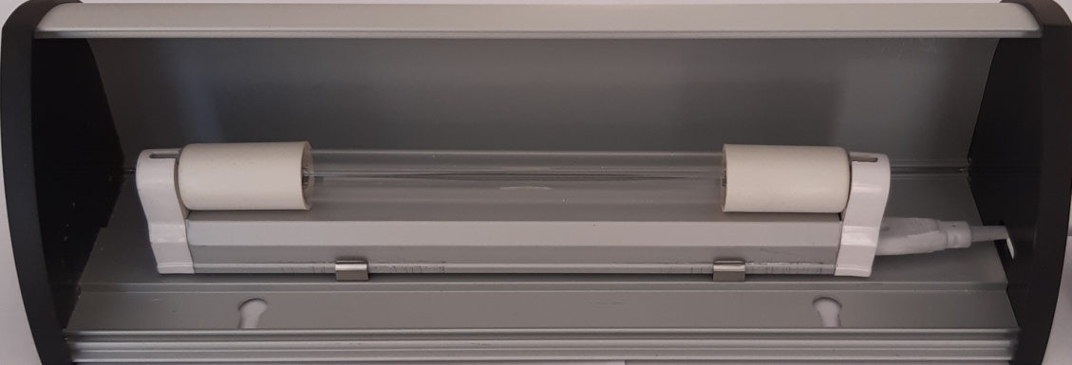

**Sadržaj:**

1. SIGURNOSNI ZAHTJEVI……………………………………………………………………….2
2. KOMPONENTE UV STERIL………...………………………………………………………….4
3. UPRAVLJANJE S UV STERIL………………………………………………………………….5
4. ČIŠĆENJE I ODRŽAVANJE………………………………………………………...………….5
5. TEHNIČKI LIST………………………………………………………………………………….7
6. GARANCIJA I SERVIS………………………………………………………………………….7
7. JAMSTVENI LIST……………………………………………………………………………….8
8. KONTAKT PODACI…………………………………………………………………………….9

**SIGURNOSNI ZAHTJEVI**

**1.**

Pazite da se poduzimaju sve mjere opreza pri korištenju električnih uređaja. Ova uputa za uporabu opisuje zdravstvene i sigurnosne zahtjeve koje treba poštivati tijekom rada kako bi se spriječile ozljede za sebe, druge osobe ili oštećenje uređaja. Ovaj uređaj treba koristiti samo u skladu s navedenim specifikacijama. Uporaba osim ovdje navedenog može rezultirati ozbiljnim ozljedama.

Molimo pažljivo pročitajte ove upute prije instalacije i spremite upute za buduću uporabu. Ako imate dodatnih pitanja, molimo obratite se našem predstavniku službe za korisnike koji će pravodobno reagirati na Vaš upit.

Zdravstveni zahtjevi:

* Uređaj za sterilizaciju emitira UV-C zračenje i ozon koje nije bezopasno.
* NE GLEDAJTE direktno u izvor UV svjetlosti. Izbjegavajte kontakt s očima i kožom. Koristite uređaj

samo kada nema osoba ili kućnih ljubimaca u prostoriji.

* Izloženost visokoj razini ozona može uzrokovati štetne posljedice na zdravlje čovjeka. **Stoga se nakon**

**sterilizacije preporučuje prozračiti prostoriju 30 minuta**.

* Kako biste spriječili negativan utjecaj na zdravlje (ozljede, opekline, bolesti) izbjegavajte izravno i

neizravno izlaganje UV zračenju.

* Ukoliko se u neposrednoj blizini uređaja nalaze predmeti osjetljivi na UV zračenje (umjetnine, biljke)

potrebno ih je zaštiti ili maknuti iz prostorije za vrijeme procesa sterilizacije.

* Držati uređaj dalje od dostupnosti djece, kućnih ljubimaca ili bilo koga tko bi ga mogao ošteti ili se

ozlijediti njime.

* Uređaj nije namijenjen osobama (uključujući djecu) s oštećenjem tjelesnih, senzornih ili mentalnih

sposobnosti ili nedostatkom iskustva i znanja, osim ako su pod nadzorom ili su upućeni za uporabu

uređaja od strane osoba, koje su odgovorne za njihovu sigurnost.

Pridržavajte se sljedećih sigurnosnih zahtjeva kako biste izbjegli nepravilno postavljanje ili uporabu:

* NE POKRIVAJTE uređaj tijekom procesa UV sterilizacije.
* NE IZLAŽITE uređaj vlazi i vibracijama.
* Uređaj nije namijenjen za opću rasvjetu.
* Koristi se samo u zatvorenim prostorijama. NE SMIJE se koristiti na mjestima gdje može biti prisutnosti

lako zapaljivih tekućina i plinova.

* NE SMIJETE stavljati nikakve objekte na kućište uređaja.
* NE smijete umetati prste ili strane objekte u kućište uređaja.
* NE UKLJUČUJTE uređaj ako sama UV žarulja ili kabel za napajanje pokazuju znakove oštećenja.
* Prije redovne zamjene UV žarulje, ista se mora odspojiti iz električne mreže. Provjerite je li UV žarulja ili

njezin izvor vruć i pričekajte da se ohladi.

* **Preporuka je koristiti uređaj najviše 30 minuta i najviše dva puta tjedno**.

 - a k o j e k a b e l z a n a p a j a n j e o š t e ć e n , m o r a g a z a m i j e n i t i

o v l a š t e n i s e r v i s k a k o b i s e i z b j e g l i e l e k t r i č n i u d a r i o p a s n o s t o d

p o ž a r a !

*Zaštitne mjere:*

|  |  |
| --- | --- |
| NAZIVNI NAPON | Uvijek provjerite jesu li lokalni napon i frekvencija odgovarajući za uređaj.  110~120V/50~60Hz. (Sjeverna Amerika)  AC 220~240V/50~60Hz. (Europa i Azija)  Prekomjerni napon i frekvencija mogu prouzročiti požar ili električni udar. |
| NE ODVAJATI  NE RASTANE ODVAJATUNEVLJNE ODVAJATUATI! | Nikada ne uklanjajte fiksne dijelove uređaja radi unutarnjih podešavanja. Ako se strujni kabel uređaja ili UV žarulja oštete, kako biste spriječili strujni udar, nemojte rastavljati, popravljati ili mijenjati ovaj uređaj slobodno. Održavanje i čišćenje obrađuje se jednako kao što je upućeno u ovom priručniku. Popravke smije izvoditi samo ovlašteni serviser. |
| ZABRANA | Ne koristite na mjestima gdje se pohranjuju zapaljivi i eksplozivni materijali. |
| VLAGA ZABRANJENA! | Da biste spriječili opasnost od požara ili električnog udara, nemojte postavljati uređaj na vlažna mjesta na kojima voda može ući u uređaj. |
| OPREZ! | Ne koristite tkanine ili druge materijale za pokrivanje ovog uređaja. Pokrivanje uređaja tijekom procesa sterilizacije može dovesti do požara. |
| ISKLJUČITE IZ ELEKTRIČNE UTIČNICE | Iz sigurnosnih razloga i radi prevencije od pojave požara ili strujnog udara, odspojite priključni kabel iz električne utičnice pod sljedećim uvjetima:  - Ako ne koristite uređaj dulje vrijeme.  - Kod čišćenja, servisiranja uređaja ili zamjene UV žarulje. |

**KOMPONENTE UV STERIL UREĐAJA**

**2.**

* Za sva pitanja o upravljanju s UV Steril uređajem obratite se našem timu za podršku na *https://crystal-idea.com/ .*
* *PREGLED UREĐAJA:*

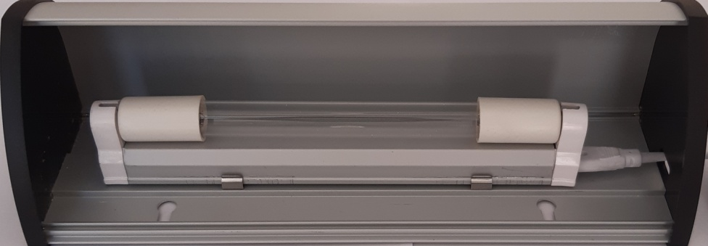

**D**

**C**

**B**

**A**

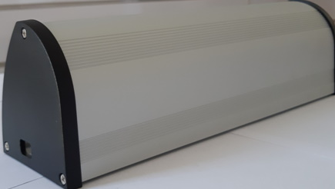

|  |  |
| --- | --- |
| **A** | **Aluminijsko kućište** |
| **B** | **UV kvarcna žarulja** |
| **C** | **Ležaj za UV žarulju** |
| **D** | **Kabel za napajanje** |
| **E** | **Ulaz za napajanje** |
| **F** | **Stražnji poklopac** |

**F**

**E**

**UPRAVLJANJE S UV STERIL UREĐAJEM**

**3 .**

1. Prije upotrebe uređaja skinite zaštitni materijal za pakiranje uređaja.

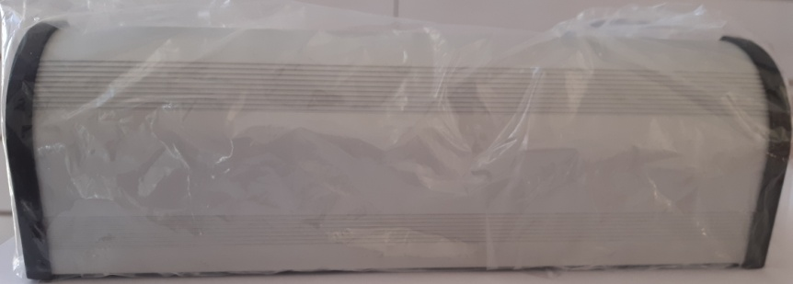

2. Provjerite jesu li lokalni napon i frekvencija odgovarajući za uređaj.

3. Priključite pročišćivač zraka u uzemljenu utičnicu.

4. Zatvorite prozore i vrata prije paljenja uređaja i pobrinite sa da u prostoriji nema ljudi i kućnih ljubimaca.

5. Proces sterilizacije kontrolirate pomoću isporučenog daljinskog upravljača.

**On**

6. Pritisnite tipku na prekidaču, da biste pokrenuli svoj UV Steril. Kada je jedinica

upaljena, upalit će se UV svjetlo kvarcne žarulje.

7. Odaberite vrijeme trajanja sterilizacije i napustite prostoriju.

* Predloženo vrijeme sterilizacije prostorije:

30 m2 – 15 minuta

40 m2 – 30 minuta

60 m2 – 40 minuta

* Za sterilizaciju predmeta postavite pročišćivač zraka 1 m od predmeta koji želite dezinficirati i tretirajte ga 15 minuta.

**Off**

8. Da biste izgasili pročišćivač zraka pritisnite tipku za isključivanje uređaja, te držite dok se UV svjetlo kvarcne

žarulje ne izgasi.

9. Nakon završenog procesa sterilizacije UV svjetlom, otvorite prostor radi ventilacije i provjetravajte ga 30 minuta.

# 4. ČIŠĆENJE I ODRŽAVANJE

***Važno:***

* Prije čišćenja/održavanja uređaja uvijek isključite uređaj. Isključite kabel za napajanje iz utičnice za struju. Pričekajte da se uređaj i UV žarulja ohlade.
* Ne dopustite da tekućina uđe u područje kabela za napajanje ili dijelova pod naponom.
* UV žarulja nije vodootporna, stoga je ne uranjajte u vodu.
* Nikada ne koristite abrazivna, agresivna ili zapaljiva sredstva za čišćenje, kao što je izbjeljivač ili alkohol, za čišćenje bilo kojeg dijela uređaja.
* Nemojte koristiti otapajuća sredstva za čišćenje.
* Upotreba neprikladnog sredstva za čišćenje može uzrokovati mrlje ili oštećenje cijevi UV žarulje

Održavajte cijev UV žarulje čistom, u protivnom svaka nečistoća (prašina) utjecat će na kvalitetu procesa sterilizacije i vijek trajanja UV žarulje.

***Metoda čišćenja***

Za čišćenje uređaja koristite ne-sintetički mekanu tkaninu. Obrišite aluminijsko kućište uređaja sa suhom i mekanom tkaninom. Kako biste spriječili nakupljanje prašine očistite kvarcnu cijev UV žarulje sa mekanom suhom tkaninom.

***Učestalost čišćenja***

Očistite uređaj i UV žarulju najmanje jednom tjedno prema uputama iznad.

**NAPOMENA:**

U slučaju tvrdokornih mrlja na vanjskom aluminijskom kućištu, ukoliko je potrebno čišćenje sa lagano vlažnom tkaninom, pazite da unutar kućišta ne uđe tekućina ili na njegove prekidače, otvore ili spojeve, također uređaj NE SMIJE biti spojen sa kabelom za napajanje. Nakon vlažnog čišćenja, uvijek pričekajte da se uređaj dobro posuši i nemojte ga paliti najmanje 1-2min!

***Zamjena UV kvarcne žarulje:***

1. Prije redovne zamjene UV žarulje, ista se mora odspojiti iz električne mreže. Provjerite je li UV žarulja ili njezin izvor vruć i pričekajte da se ohladi.

2. Da biste zamijenili žarulju, s obje strane završnog poklopca primite žarulju i zarotirajte je za 90° u bilo kojem smjeru.

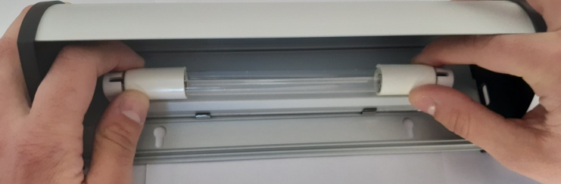

3.Nakon rotiranja naponske žice na krajevima žarulje moraju biti u vertikalnom položaju, te izvucite žarulju iz njenog ležaja.

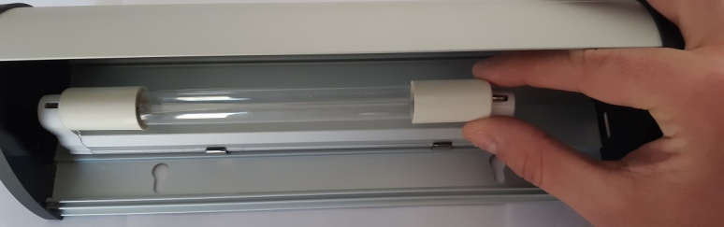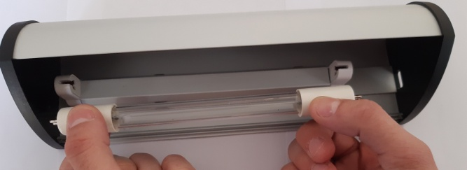

4. Novu žarulju postavite u njezin ležaj tako da naponske žice na krajevima žarulje budu u vertikalnom položaju.

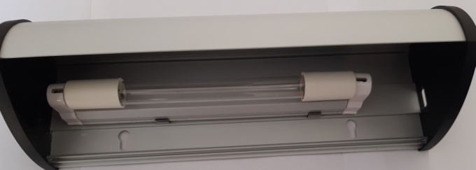

5. Da biste učvrstili žarulju zarotirajte je za 90° tako da naponske žice budu u horizontalnom položaju.

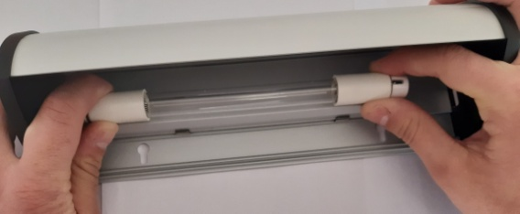

# 5. TEHNIČKI LIST

|  |  |
| --- | --- |
| **Napon:** | 220V |
| **Frekvencija:** | 50 Hz |
| **Snaga:** | 6 W |
| **Dimenzije proizvoda:** | D266 x Š82 x V82 mm |
| **Težina proizvoda:** | 379 g |
| **Rasvjetno tijelo:** | UV kvarcna žarulja |
| **Način pročišćavanja:** | UV sterilizacija, Generator ozona |
| **Vijek trajanja UV kvarcne žarulje:** | do 4000 h |
| **Broj u paketu:** | 1 |
| **Razina buke:** | Bešuman način rada |
| **Materijal proizvoda:** | Aluminij + kvarcna cijev |
| **Valna duljina svjetlosti:** | 253,7 nm (UV-C spektar) |
| **Način upravljanja:** | Putem prekidača |
| **Preporučena veličina prostora:** | do 60 m2 |
| **Primjenjiva mjesta:** | Kuće, uredi, čekaonice, radionice, hoteli, bolnice… |
| **Certifikati:** |  |

**GARANCIJA I SERVIS**

**6.**

Ako trebate dodatne informacije ili imate problema s upravljanjem uređajem, kontaktirajte nas putem naše web stranice: [www.itherapy.shop](http://www.itehrapy.shop/).

***Naručivanje dijelova i dodataka:***

Ako morate zamijeniti dio ili želite kupiti dodatni dio, posjetite našu web stranicu [www.itherapy.shop](http://www.itehrapy.shop/).

Ako imate problema s dobivanjem dijelova, obratite se našem timu za podršku na jednom od navedenih brojeva.

***Obavijesti:***

Kristalna ideja je posvećena razvoju, proizvodnji i prodaji proizvoda koji nemaju štetne učinke na zdravlje. Kristalna ideja potvrđuje da, ako se naši proizvodi pravilno koriste za njihovu namjeravanu uporabu, oni su sigurni za upotrebu prema dostupnim znanstvenim dokazima.

***Recikliranje:***

Pročišćivač zraka treba reciklirati na odgovarajući način jer sadrži UV kvarcnu žarulju. Nemojte bacati uređaj s

otpadom iz kućanstva na kraju svog životnog vijeka. Molimo vas da se pridržavate lokalnih propisa: predajte

neradnu električnu opremu odgovarajućem centru za zbrinjavanje otpada. Na taj način pomažete očuvanju

 okoliša. ULAZNI NAPON: 220 V/50Hz, SNAGA: 6W, TIP CIJEVI: UV-C

**JAMSTVENI LIST**

**7.**

**IZJAVA**

Ovim jamstvom Kristalna Ideja d.o.o., Vam jamči da će proizvod ispravno raditi budete li ga koristili u skladu s njegovom namjenom i uputama za upotrebu. Za prava i interese potrošača molimo pažljivo pročitajte Jamstveni list i čuvajte ga.

**Jamstvo obuhvaća:**

- osobni pročišćivač zraka UV Steril

|  |
| --- |
|  |

1. Jamstveni pregled prvenstveno vrši Kristalna Ideja d.o.o. koja je Ovlašteni Servis Vašeg UV Steril uređaja. Ovlašteni servis ispunjava Vaša jamstvena prava unutar dvije godine od datuma kupnje na sve eventualne tvorničke nedostatke uređaja.

2. Jamstvo ne obuhvaća kvarove koji su nastali kao posljedica nepravilnog rukovanja (postupci koji su u suprotnosti s uputama navedenim u ovom priručniku), oštećenja prouzrokovana preniskim ili previsoki naponom, kvarove prouzrokovane višom silom (poput potresa, požara, poplave, udara groma…) kao i kvarove mehaničke prirode (lomovi kućišta). Jamstvo se ne odnosi na manje neispravnosti koje kupac može sam otkloniti (vidjeti upute za upotrebu).

3. Davanjem uređaja na popravak neovlaštenim radionicama ili osobama (ugradnja neoriginalnih dijelova), kupac gubi pravo na jamstvo.

4. Proizvod kupljen od neovlaštenog prodavatelja kao i izvan jamstva ili zamjene, ne spada pod garanciju.

5. Ukoliko nije moguće dobiti jamstvenu karticu proizvoda, kupac gubi pravo na jamstvo.

**Napomena:**

Prije vraćanja proizvoda, nemojte oštetiti izgled, kompletan paket i pribor!

Ispunite tražene informacije te čuvajte u jamstvenom roku

|  |  |
| --- | --- |
| **ZA KUPCA:** | |
| IME I PREZIME KUPCA |  |
| ADRESA KUPCA |  |
| E-MAIL KUPCA |  |
| POTPIS I PEČAT OVLAŠTENOG SERVISA |  |
| DATUM KUPNJE |  |
| SERIJSKI BROJ |  |
| U Kristalnoj Ideji d.o.o. ozbiljno shvaćamo Vašu privatnost, te ćemo vaše osobne podatke koristiti samo da bi Vam pružili bolju i kvalitetniju uslugu. Možda Vas ponekad  Kontaktiramo mailom ili poštom u vezi promocije proizvoda ili usluge koju imamo mi ili naši partneri. Ukoliko se slažete, stavite kvačicu u odgovarajuću kućicu.  Slažem se Ne slažem se | |

|  |  |
| --- | --- |
| **ZA PRODAVAĈA:** | |
| IME I PREZIME KUPCA |  |
| ADRESA KUPCA |  |
| E-MAIL KUPCA |  |
| POTPIS I PEČAT  OVLAŠTENOG  SERVISA |  |
| DATUM KUPNJE |  |
| ŠERIJSKI BROJ |  |
| U Kristalnoj Ideji d.o.o. ozbiljno shvaćamo Vašu privatnost, te ćemo vaše osobne podatke koristiti samo da bi Vam pružili bolju i kvalitetniju uslugu. Možda Vas ponekad kontaktiramo mailom ili poštom u vezi promocije proizvoda ili usluge koju imamo mi ili naši partneri. Ukoliko se slažete, stavite kvačicu u odgovarajuću kućicu.  Slažem se Ne slažem se | |

# 8. KONTAKT PODATCI

**Mobitel:** [091](tel:385914777778)6194034

**Telefon:** [+38521225111](tel:+38521225111)

[service@crystal-idea.com](mailto:service@crystal-idea.com)

[www.itherapy.shop](http://www.itherapy.shop/)

**Adresa:** Ulica Alojzija Stepinca 38

21311 Stobreč